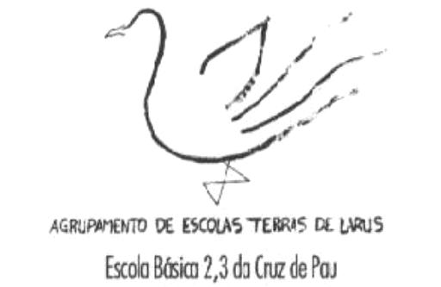
AGRUPAMENTO DE ESCOLA TERRAS DE LARUS
EB1/JI QUINTA DE SANTO ANTÓNIO
Planificação mensal de Língua Portuguesa – 4º Ano Mês de Setembro
CONTEÚDOS | COMPETÊNCIAS A DESENVOLVER | SITUAÇÕES DE APRENDIZAGEM | MATERIAIS | AVALIAÇÃO
-Comunicação Oral  - Comunicação Escrita  - Funcionamento da Língua | -Exprimir-se por iniciativa própria.  -Relatar acontecimentos, vividos ou imaginados.  -Participar na elaboração de histórias.  -Formular avisos, instruções e regras.  -Transpor enunciados orais por outras formas de expressão.  -Experimentar múltiplas situações que desenvolvam o gosto pela escrita.  -Experimentar diferentes tipos de escrita.  -Ler com frequência regular, textos produzidos pelos alunos.  -Distinguir os diferentes tipos de linguagem na comunicação.  -Usar os sinais de pontuação. | -Diálogos e debates sobre os temas em estudo.  -Relatos de férias.  -Exploração da habilidade dos alunos para inventar histórias a partir de temas dados.  -Descodificação de sinais de perigo, avisos e símbolos relacionados com os temas em estudo, através de jogos e dramatizações.  -Criação de textos com diferentes objectivos.  -Escrita de legendas para fotos, avisos sobre os temas em estudo, notícias para jornal.  -Discussão com os colegas sobre formas d aperfeiçoamento de textos lidos.  -Exploração de diferentes tipos de textos com a identificação do emissor, do receptor e da mensagem.  -Elaboração de material estruturado com os sinais de pontuação. | -Observação de fotos, postais, revistas sobre viagens e outras recordações.  -Material de escrita.  -Exploração de exercícios do manual.  -Elaboração de cartaz. | -Observação e registo da participação dos alunos.  -Interrogatórios orais e escritos  -Ficha individual.  -Trabalho de grupo.  -Trabalho escrito.

O(A) Professor(a): _____________________________________

